보도 자료 Sulz am Neckar, 2019년 3월

빠르고 안정적인 클램핑 – KIPP 토글 클램프

지난 수십 년간 HEINRICH KIPP WERK는 일상 업무의 단순화와 가속화를 위한 내구성 있는 제품을 제공해 왔습니다. KIPP의 새로운 토글 클램프는 이 기본 원리를 벗어나지 않습니다. 당사는 총 세 가지 제품 구성으로 다양하고 새로운 토글 클램프를 제공합니다.

특히 자동차, 금속, 목재 또는 플라스틱 공업 분야의 클램핑 기술 또는 장비 생산에 토글 클램프가 주로 사용됩니다. 이것은 보링, 연삭, 용접, 굽힘, 테스트 및 장착을 위해 공작물을 잡고 클램핑하는 데 사용됩니다.

스틸 또는 스테인리스 스틸로 된 KIPP 토글 클램프는 내마모성과 내유성 그립에 따라 긴 수명 기간이 적색 신호로 표시됩니다. 그 밖에도 간편한 조작이 가능합니다. 넓은 입구로 인해 클램핑된 공작물을 빠르고 자유롭게 제거할 수 있습니다. 제약적인 수동 힘으로도 높은 클램핑력을 달성하기에 충분합니다.

HEINRICH KIPP WERK의 토글 클램프는 세 가지 형태로 구성되어 있습니다: 수평 토글 클램프, 수직 토글 클램프 및 푸시 풀 클램프. 수평 토글 클램프는 높이가 낮고, 푸시 풀 클램프는 컴팩트한 구조로 높은 클램핑력을 특징으로 합니다. 그 밖에도 래치 클램프 및 후크 클램프 품목이 포함되어 있기 때문에 금형 및 용기를 닫는 데 적합합니다. 클램핑 스핀들 로 모든 토글 클램프의 클램핑 높이를 해당 사용 분야에 맞게 수동으로 간편하게 적용할 수 있습니다.

공백 포함 글자 수:
헤드 라인: 26자
텍스트: 699자
총: 725자

HEINRICH KIPP WERK KG
슈테파니 베크(Stefanie Beck), 마케팅
Heubergstraße 2
72172 Sulz am Neckar

전화: +49 7454 793-30
E-Mail: s.beck@kipp.com
자세한 정보 및 언론 보도용 사진
www.kipp.kr 참조, 지역: 독일, 섹션: 뉴스/보도

사진

빠르고 안정적인 클램핑 – KIPP 토글 클램프  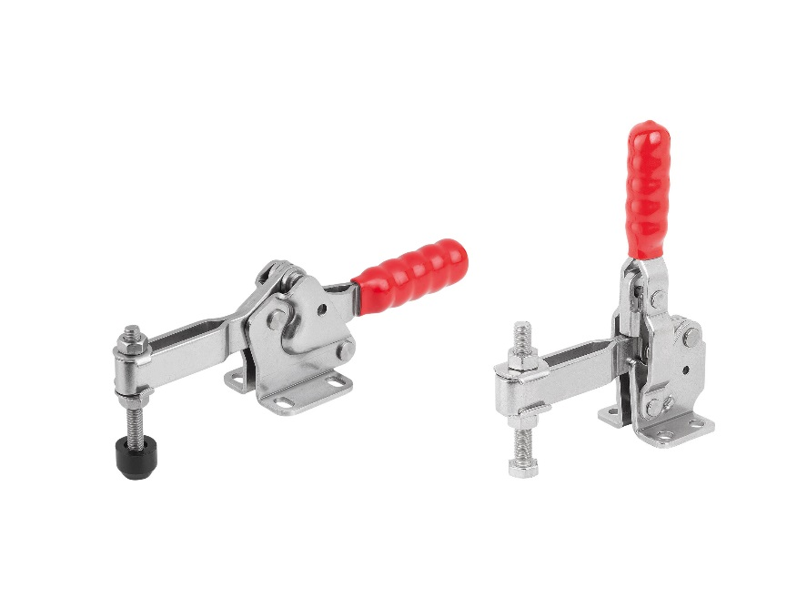 | 이미지 파일:  KIPP_Schnellspanner_K1241_K1255.jpg

이미지 저작권: 전문 매체에 라이선스 및 무료 공개 승인.
레퍼런스 목록 및 증거 포함

